**0. 폴더 설명**

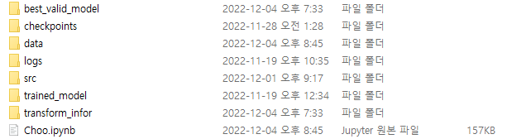

(1) checkpoints : epoch마다 모델 저장

-checkpoints 폴더 내부 구성

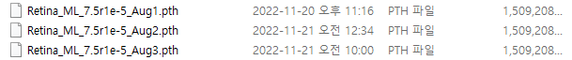

(2) data : 학습에 필요한 이미지 데이터를 모아놓은 폴더

-data 폴더 내부 구성

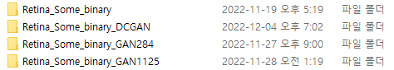

-Retina_Some_binary 폴더 내부 구성



best_valid_model : baseline으로 생성한 모델 중 가장 성능 높은 모델을 저장하는 폴더

logs : epoch마다 학습된 train, validation 및최종 test의 accuracy와loss정보가 저장된 폴더

src: 학습에 필요한 model, engines, utils 등의 구성 요소가 포함된 폴더

trained_model : 사용하지 않음

transform_infor : epoch마다 수행한 transform, learning rate 정보를 메모장 파일로 저장한 폴더

**1. 코드 사용 설명**

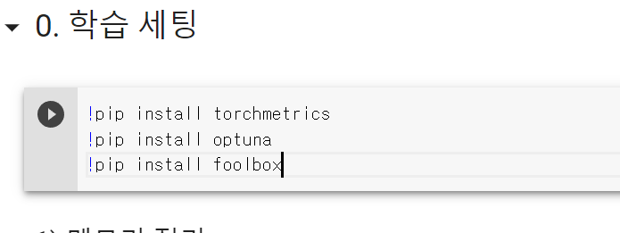

Colab 환경 기준으로 위의 모듈을 install 해야 합니다.

**1) baseline**

(1) 드라이브 경로 설정 및 라이브러리 설치

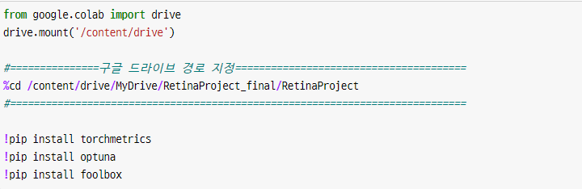

Colab으로 코드를 실행하는 경우, 이곳에서 구글 드라이브 경로를 지정합니다.

(2) 이미지 경로 설정

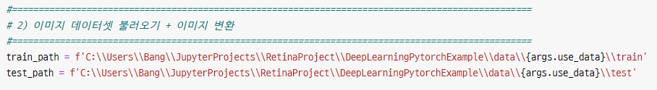

train_path와 test_path에서 이미지 폴더 경로를 설정합니다.

data/Retina_Some_binary data 폴더 내에 존재하는 train폴더와 test폴더를 각각 경로로 지정하면 됩니다.

(3) 최적 valid lossmodel 저장 경로

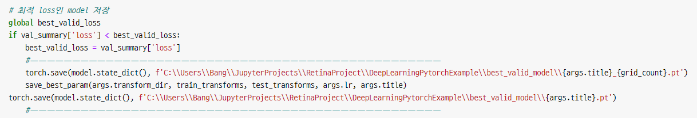

최적의 valid loss를 가지는 model을 저장할 폴더 경로를 지정합니다.

if문 내에서 경로 지정하는 부분은, 전체 GridSearch에서 가장 valid loss 성능이 가장 우수했던 모델을 저장합니다. if문 밖에서 경로 지정하는 부분은 전체 각 GridSearch 수행에서valid loss성능이 가장 우수했던 모델을 저장합니다.

best_valid_model/baseline/{args.load_title}_{grid_count}.pt 로 경로를 지정하면 됩니다.

(4) 학습된 최적 valid loss model의 경로

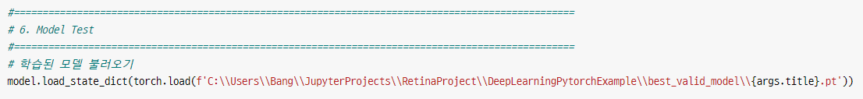

최적의 valid loss를 가지는 model을 불러오기 위해 저장된 파일 경로를 지정합니다.

위에서 각 GridSearch 수행에서 학습된 모델의 test 결과를 추출하기 위해 위의 (3)번 과정에서 if문 밖에서 경로를 지정하는 코드와 같은 경로로 설정합니다.

best_valid_model/baseline/{args.load_title}_{grid_count}.pt 로 경로를 지정하면 됩니다.

**2) DCGAN**

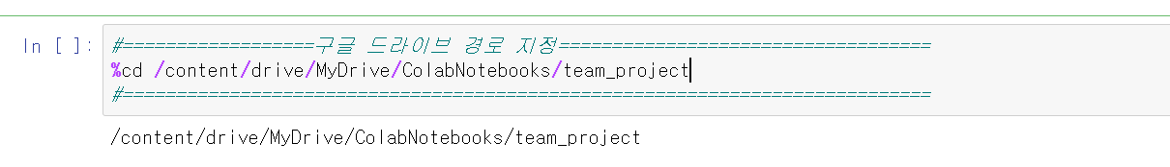

코랩으로 사용하신다면 이곳에 구글 드라이브 경로를 지정해 주세요

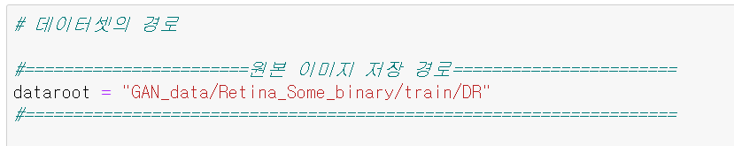

훈련에 사용한 원본 이미지가 저장되어 있는 경로입니다. data/Retina_Some_binary data 폴더의 train 폴더 경로를 지정해 주세요.

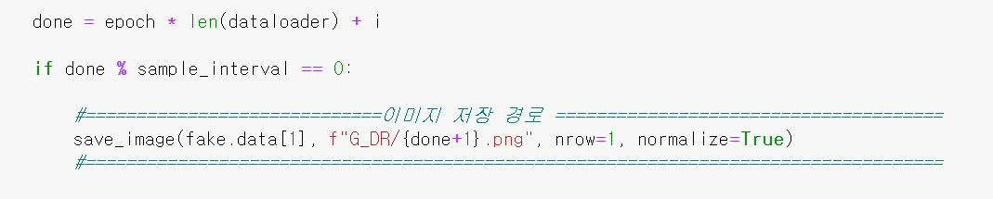

DCGAN으로 생성한 가짜 망막 이미지가 저장되는 경로와 저장되는 파일 이름입니다.

**2_1)GAN**

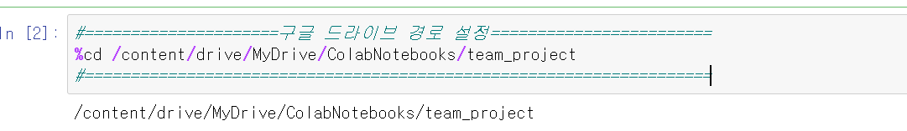

코랩으로 사용하신다면 이곳에 구글 드라이브 경로를 지정해 주세요.

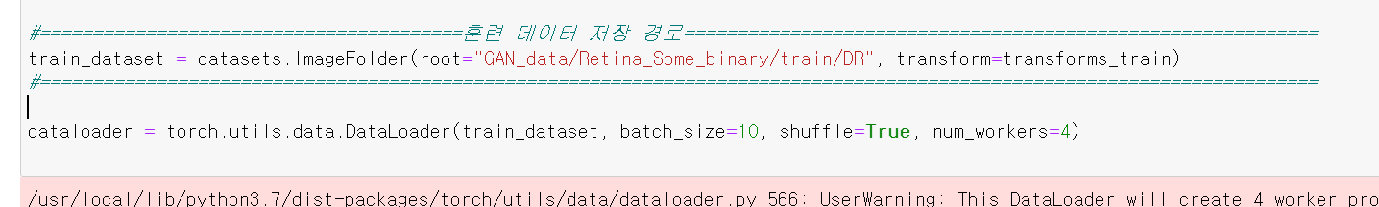

훈련에 사용한 원본 이미지가 저장되어 있는 경로입니다. data/Retina_Some_binary data 폴더의 train 폴더 경로를 지정해 주세요.

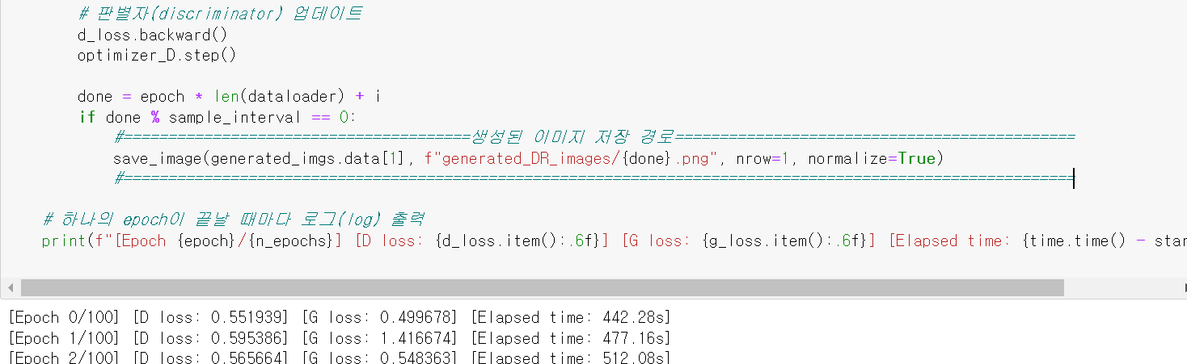

GAN으로 생성한 가짜 망막 이미지가 저장되는 경로와 저장되는 파일 이름입니다.

**3. NoisyStudent_crawling**

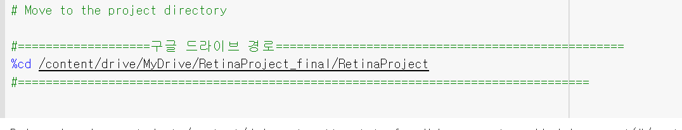

Colab 으로 사용하신다면 이곳에 구글 드라이브 경로를 지정해 주세요.

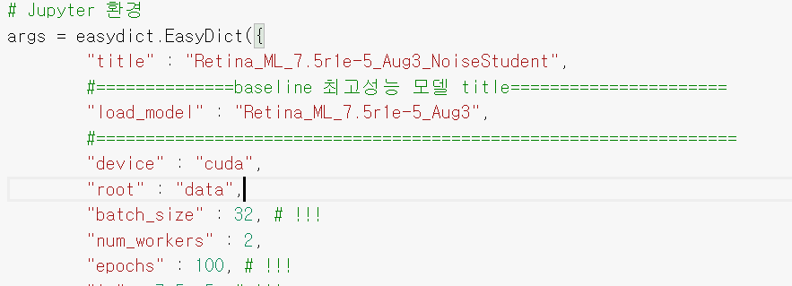

best_valid_model/baseline 폴더에 저장된 모델의 이름을 작성해 주세요

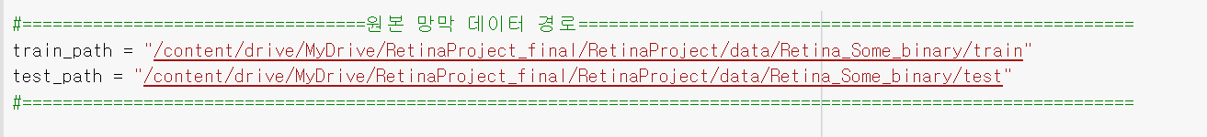

원본 망막 데이터를 불러오는 경로입니다. data/Retina_Some_binary data 폴더 내에 존재하는 train폴더와 test폴더를 각각 경로로 지정하면 됩니다.

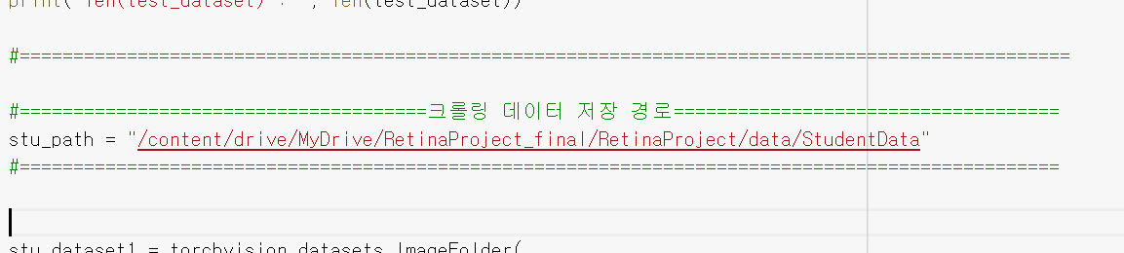

크롤링 한 데이터를 불러오는 경로입니다. data/crawling data폴더로 경로를 지정하면 됩니다.

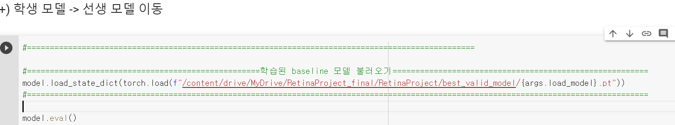

baseline으로 학습된 모델을 불러오는 경로입니다.

이곳에 best_valid_model/baseline/{args.load_model}.pt 로 경로를 지정하면 됩니다.

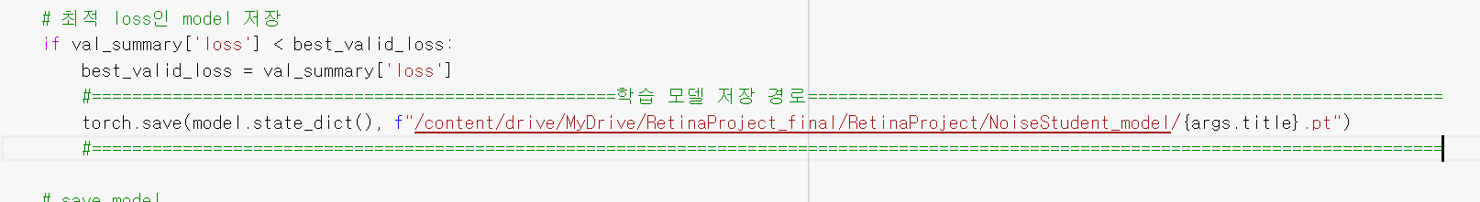

학습된 모델을 저장하는 경로입니다.

best_valid_model/NoisyStudent_crawling/{args.title}.pt 로 경로를 지정하면 됩니다.

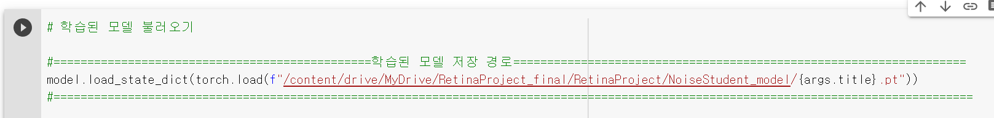

저장된 모델을 평가하기 위해 불러오는 경로입니다.

best_valid_model/NoisyStudent_crawling/{args.title}.pt 로 경로를 지정하면 됩니다.

**4. NoisyStudent_DCGAN**

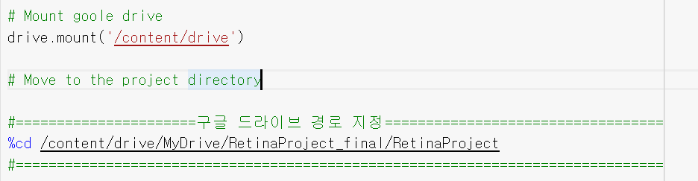

Colab을 사용하신다면 이곳에 구글 드라이브 경로를 지정해 주세요.

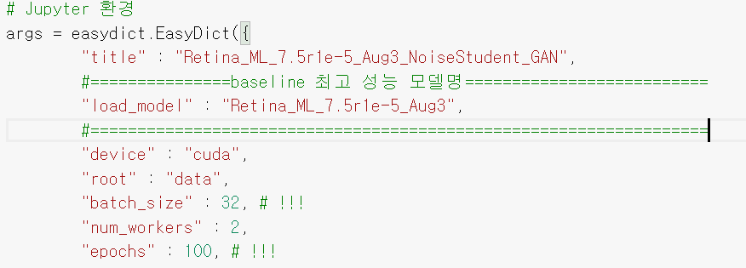

이곳에 best_valid_model/baseline 폴더에 저장된 모델의 이름을 작성해 주세요

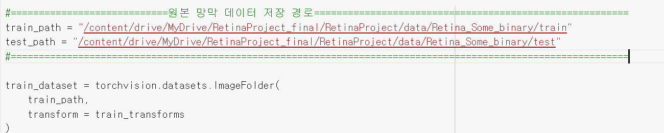

원본 망막 데이터를 불러오는 경로입니다. data/Retina_Some_binary data 폴더 내에 존재하는 train폴더와 test폴더를 각각 경로로 지정하면 됩니다.

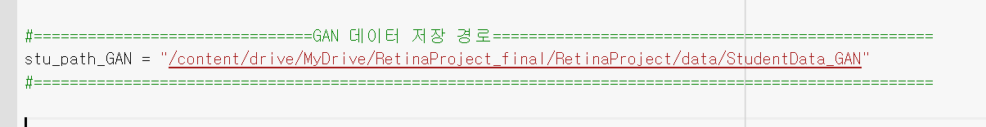

DCGAN으로 생성된 데이터가 저장된 경로입니다. data/DCGAN data 로 경로를 지정해 주시면 됩니다.

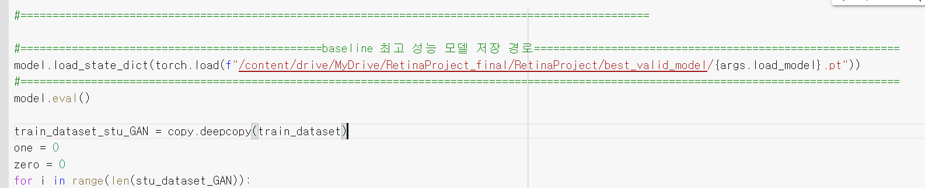

baseline으로 학습된 모델을 불러오는 경로입니다.

이곳에 best_valid_model/baseline/{args.load_model}.pt 로 경로를 지정하면 됩니다.

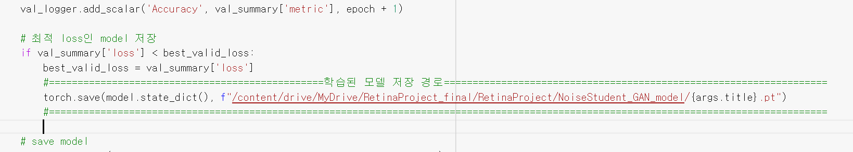

학습된 모델을 저장하는 경로입니다.

best_valid_model/NoisyStudent_DCGAN/{args.title}.pt 로 경로를 지정하면 됩니다.

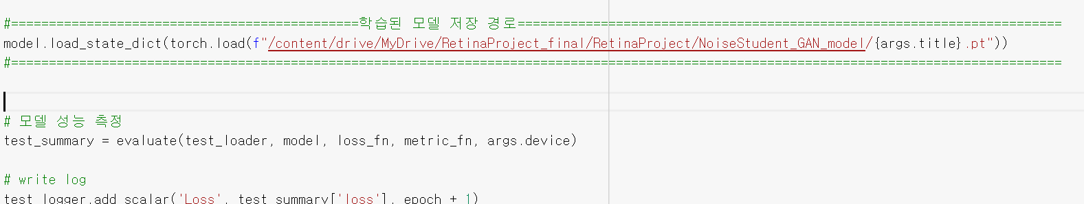

저장된 모델을 평가하기 위해 불러오는 경로입니다.

best_valid_model/NoisyStudent_DCGAN/{args.title}.pt 로 경로를 지정하면 됩니다.